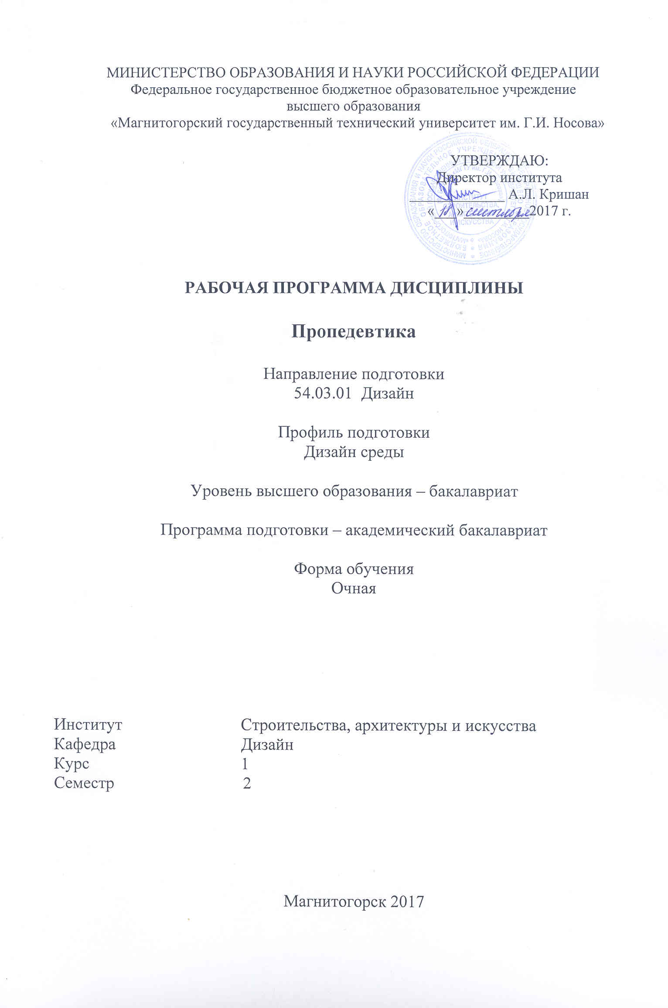
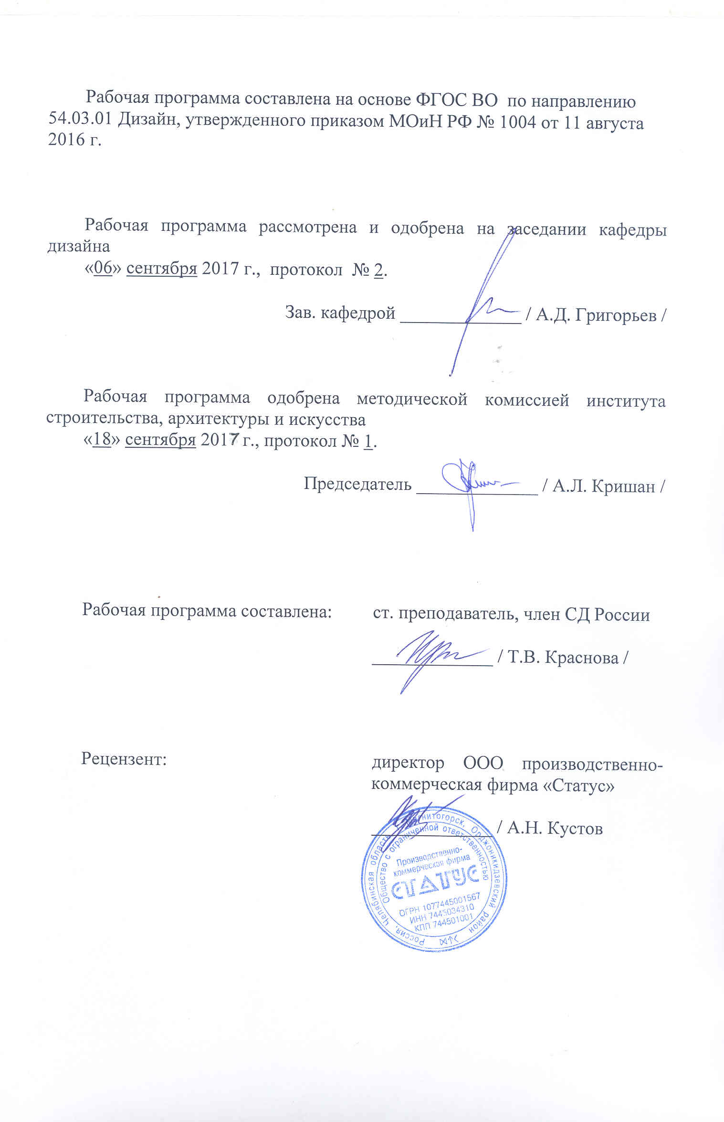
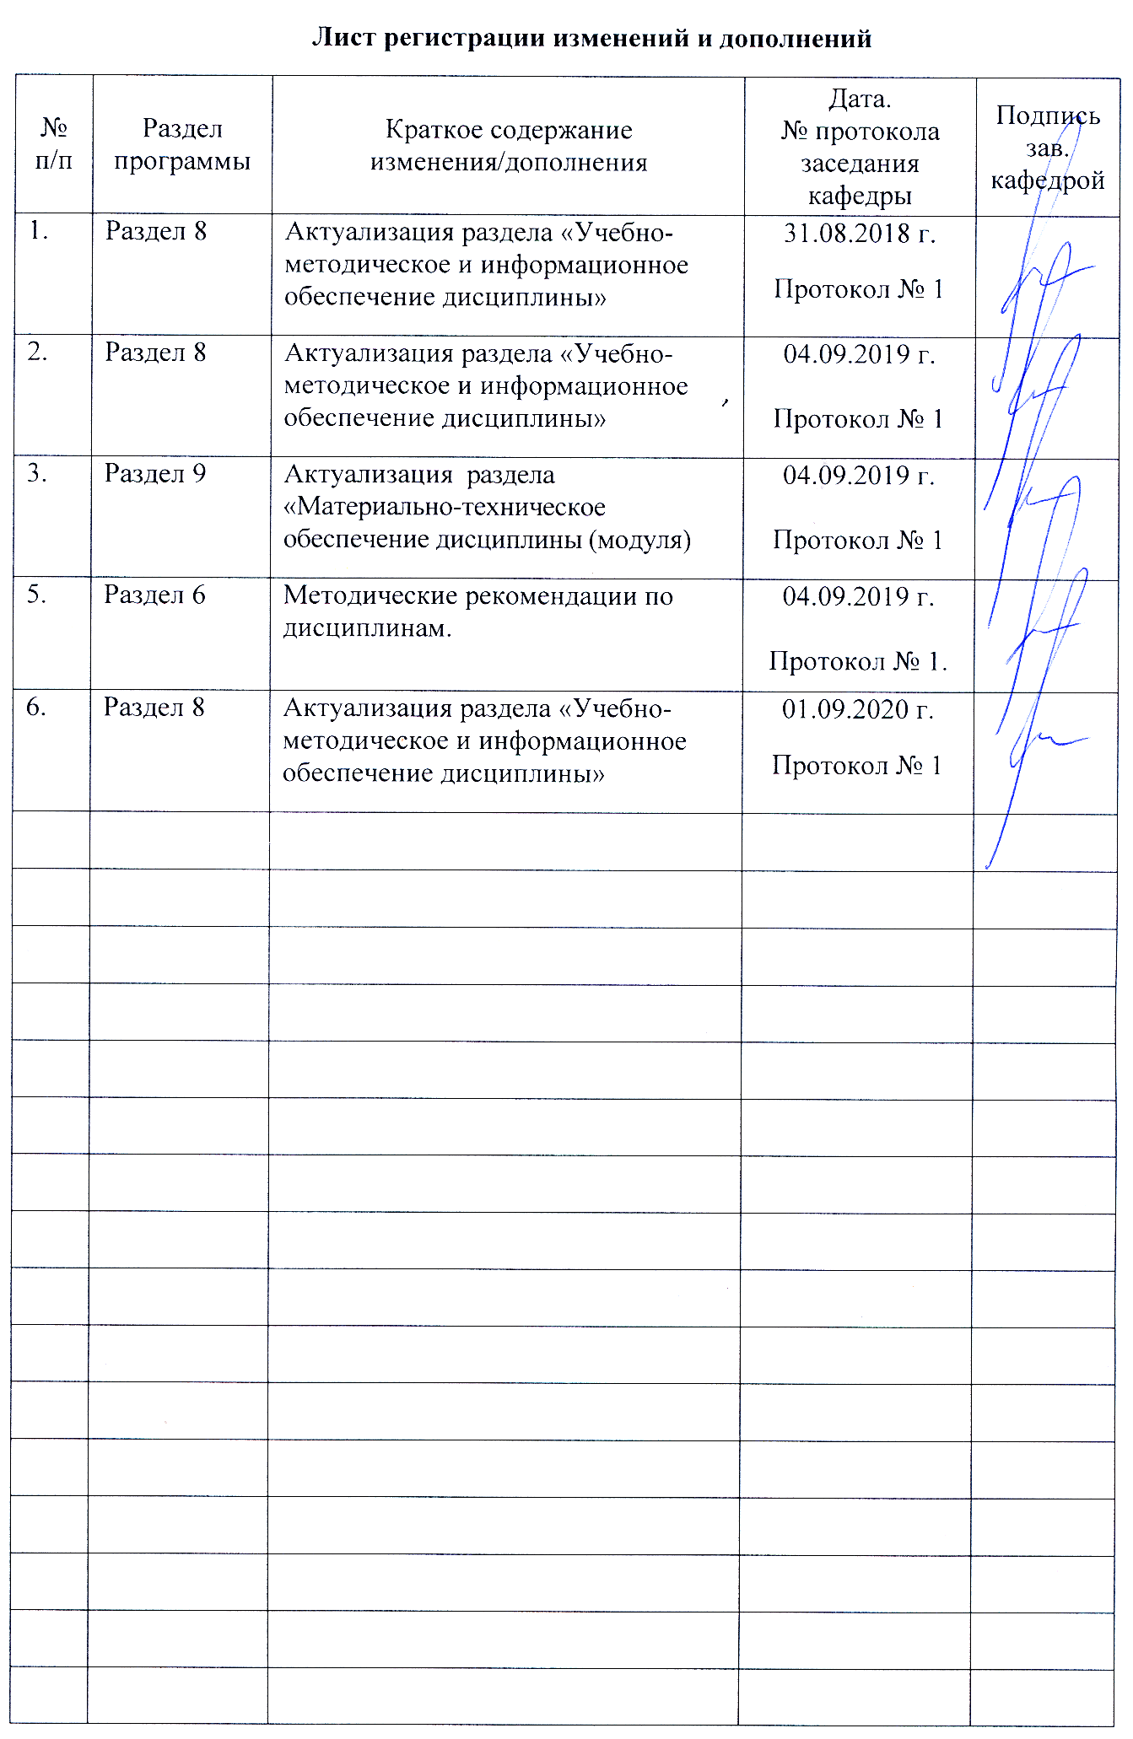
1 Цели освоения дисциплины
Целями освоения дисциплины «Пропедевтика» является:

- развитие у студентов личностных качеств, а также формирование общепрофессиональных и профессиональных компетенций в соответствии с требованиями ФГОС ВО по направлению подготовки 54.03.01 Дизайн;
- освоение пропедевтических и методологических основ композиционного формообразования в проектировании среды;
- ознакомление с основами композиционного формообразования, его роли в проектировании среды;
- изучение закономерностей композиции, ее свойств и средств;
- освоение приемов создания формальной композиции в различных ее видах;
- овладение практическими навыками выполнения различных композиционных решений.

2 Место дисциплины в структуре образовательной программы
подготовки бакалавра
Дисциплина Б1.Б.18 «Пропедевтика» входит в базовую часть образовательной программы Б1.Б по направлению подготовки 54.03.01 «Дизайн».

Дисциплина Пропедевтика входит в базовую часть учебного плана образовательной программы.

Для изучения дисциплины необходимы знания (умения, владения), сформированные в результате изучения дисциплин/ практик:

Знания (умения, владения), полученные при изучении данной дисциплины будут необходимы для изучения дисциплин/практик:

Проектная деятельность

Основы производственного мастерства

Психология визуального восприятия графических изображений

Пластическое моделирование

Основы методологии дизайна

Подготовка к сдаче и сдача государственного экзамена

Производственная – преддипломная практика

3 Компетенции обучающегося, формируемые в результате освоения
дисциплины и планируемые результаты обучения
В результате освоения дисциплины «Пропедевтика» обучающийся должен обладать следующими компетенциями:

Структурный  элемент  компетенции | Планируемые результаты обучения
ОПК-4 - способностью применять современную шрифтовую культуру и компьютерные технологии, применяемые в дизайн-проектировании
Знать | основные определения и понятия при работе с оборудованием;  основные определения понятий композиционных средств и свойств.
Уметь | выделять основные методы исследований, распознавать эффективное решение от неэффективного; объяснять (выявлять и строить) типичные модели решения композиционных задач с помощью оборудования; применять полученные знания в профессиональной деятельности.
Владеть | основными методами решения задач в области композиции;  практическими навыками использования элементов данной дисциплины на других дисциплина и на занятиях в аудитории;  способами демонстрации умения анализировать композиционную ситуацию с помощью оборудования.
ОПК-6 - способностью решать стандартные задачи профессиональной деятельности на основе информационной и библиографической культуры с применением информационно-коммуникационных технологий и с учетом основных требований информационной безопасности
Знать | Основные задачи и этапы выполнения композиции. Средства повышения собственной профессиональной квалификации на основе информационной и библиографической культуры с применением информационно-коммуникационных технологий.
Уметь | Выделять наиболее эффективные методы исследований, используемых в работе над композицией с применением информационно-коммуникационных технологий; применять полученные знания в профессиональной деятельности; использовать их на междисциплинарном уровне; решать стандартные задачи профессиональной деятельности на основе информационной и библиографической культуры с применением информационно-коммуникационных технологий
Владеть | Основными навыками решения стандартных задач профессиональной деятельности на основе информационной и библиографической культуры с применением информационно-коммуникационных технологий.  Способами анализа композиций и проведения композиционного поиска.
ПК-2 - способностью обосновать свои предложения при разработке проектной идеи, основанной на концептуальном, творческом подходе к решению дизайнерской задачи
Знать | Основные определения и понятия определения и понятия композиционных задач, основанных на концептуальном, творческом подходе к решению дизайнерской задачи;  основные цели, задачи и правила композиционных задач;  определения процессов художественного проектирования и композиционного исследования.
Уметь | Выделять наиболее эффективные методы композиционного исследования; обсуждать способы эффективного решения композиционных задач; применять знания в профессиональной деятельности; корректно выражать и аргументировано обосновывать положения предметной области знания.
Владеть | Наиболее эффективными практическими навыками творческого исполнения основанного на концептуальном, творческом подходе к решению дизайнерской задачи;  способами демонстрации умения анализировать композиционное формообразование;  методами композиционного формообразования и  практическими умениями и навыками использования различных методов композиционного формообразования и творческого исполнения основными методами решения задач в области дизайнерского проектирования

4 Структура и содержание дисциплины
Общая трудоемкость дисциплины составляет 5 зачетных единиц 180 акад. часа, в том числе:
– контактная работа – 104.3 акад. час:
– внеаудиторная контактная работа – 2,3 акад. час
– самостоятельная работа – 40 акад. часа;
– подготовка к зачету и экзамену – 35,7 акад. час

Раздел/ тема  дисциплины | Семестр | Аудиторная  контактная работа  (в акад. часах) |  |  | Самостоятельная работа (в акад. часах) | Вид самостоятельной  работы | Форма текущего контроля успеваемости и  промежуточной аттестации | Код и структурный  элемент  компетенции
Раздел/ тема  дисциплины | Семестр | лекции | лаборат.  занятия | практич. занятия
1. Раздел. | 1 |  |  | 54 | 18
1.1.Тема: Композиция в проектировании. Виды композиции. Понятие «Композиция», цели и задачи композиции в проектировании среды. Виды композиции: фронтальная, объемная, пространственная (объемно-пространственная). | 1 |  |  | 18 | 6 | Доклад по теме | Устный опрос.  Проверка практических заданий | ПК-2, ОПК-6- з
1.2. Свойства композиции. Целостность и гармоничность, равновесие, выразительность, тектоника. Специфические средства выразительности композиции. | 1 |  |  | 18 | 6 | Доклад по теме | Устный опрос.  Проверка практических заданий | ПК-2, ОПК-6- зу;
1.3. Средства композиции. Симметрия и асимметрия, статика и динамика, нюанс и контраст, метр и ритм, пропорции и масштаб (композиционный масштаб). | 1 |  |  | 18 | 6 | Доклад по теме | Устный опрос.  Проверка практических заданий | ПК-2, ОПК-6- зув
Итого по разделу | 2 |  |  | 54 | 18 |  | Экзамен
2. Раздел. | 2 |  |  | 48 | 22
2.1. Комбинаторика. Понятие, использование в проектировании среды, модульные системы. | 2 |  |  | 16 | 7 | Разработка презентации по теме. | Устный опрос.  Проверка практических заданий | ПК-2, ОПК-6- зу
2.2. Стилизация в композиции. Понятие «Стилизация», ее цели, задачи, назначение в процессе художественного творчества и проектирования. Стилизация предметов и объектов по различным свойствам. | 2 |  |  | 16 | 7 | Подготовка доклада по теме | Устный опрос.  Проверка практических заданий | ПК-2, ОПК-6- зу
2.3. Композиционные схемы среды. Виды среды и особенности построения ее композиционных схем | 2 |  |  | 16 | 8 | Разработка презентации по теме. | Устный опрос.  Проверка практических заданий | ПК-2, ОПК-6 – зув
Итого по разделу | 2 |  |  | 48 | 22 |  | Устный опрос.  Проверка практических заданий
Итого по дисциплине | 2 |  |  | 102/16И | 40 |  | Экзамен

Образовательные и информационные технологии
Реализация компетентностного подхода предусматривает использование в учебном процессе активных и интерактивных форм проведения занятий в сочетании с внеаудиторной работой с целью формирования и развития профессиональных навыков обучающихся.
При обучении студентов дисциплине «Пропедевтика» следует осуществлять следующие образовательные технологии:
Традиционные образовательные технологии ориентируются на организацию образовательного процесса, предполагающую прямую трансляцию знаний от преподавателя к студенту (преимущественно на основе объяснительно-иллюстративных методов обучения).
Формы учебных занятий с использованием традиционных технологий:
Информационная лекция – последовательное изложение материала в дисциплинарной логике, осуществляемое преимущественно вербальными средствами (монолог преподавателя).
Практическое занятие, посвященное освоению конкретных умений и навыков по предложенному алгоритму.

Технологии проблемного обучения – организация образовательного процесса, которая предполагает постановку проблемных вопросов, создание учебных проблемных ситуаций для стимулирования активной познавательной деятельности студентов.
Формы учебных занятий с использованием технологий проблемного обучения:
Практическое занятие в форме практикума – организация учебной работы, направленная на решение комплексной учебно-познавательной задачи, требующей от студента применения как научно-теоретических знаний, так и практических навыков.

Технологии проектного обучения – организация образовательного процесса в соответствии с алгоритмом поэтапного решения проблемной задачи или выполнения учебного задания. Проект предполагает совместную учебно-познавательную деятельность группы студентов, направленную на выработку концепции, установление целей и задач, формулировку ожидаемых результатов, определение принципов и методик решения поставленных задач, планирование хода работы, поиск доступных и оптимальных ресурсов, поэтапную реализацию плана работы, презентацию результатов работы, их осмысление и рефлексию.
Основные типы проектов:
Творческий проект, как правило, не имеет детально проработанной структуры; учебно-познавательная деятельность студентов осуществляется в рамках рамочного задания, подчиняясь логике и интересам участников проекта, жанру конечного результата (газета, фильм, праздник, издание, экскурсия и т.п.).

Учебно-методическое обеспечение самостоятельной работы обучающихся
Примерная структура и содержание раздела:
По дисциплине «Пропедевтика» предусмотрена аудиторная и внеаудиторная самостоятельная работа обучающихся.
Аудиторная самостоятельная работа студентов предполагает изучение средств компьютерного проектирования среды и выполнение практических работ.

Примерные аудиторные практические работы (АПР):
АПР №1 «Композиция в проектировании»
Разработка различных видов композиции: фронтальная, объемная, пространственная (объемно-пространственная).
АПР №2 «Свойства композиции»
Разработка композиции на тему: целостность и гармоничность, равновесие, выразительность, тектоника.
АПР №3 «Средства композиции»
Разработка композиции на тему: симметрия и асимметрия, статика и динамика, нюанс и контраст, метр и ритм, пропорции и масштаб (композиционный масштаб).
АПР №4 «Комбинаторика»
Разработка композиции на тему: модульные системы.
АПР №5 «Стилизация в композиции»
Стилизация предметов и объектов по различным свойствам.
АПР №6 «Композиционные схемы среды»
Разработка композиции на тему: построения композиционных схем среды.
Примерные индивидуальные домашние задания (ИДЗ):
ИДЗ №1 «Орнаментальная композиция из простых геометрических тел.»
Составить три композиции в виде орнамента, используя предложенные геометрические фигуры (1 – геометрические фигуры находятся на расстоянии друг от друга; 2 – геометрические фигуры примыкают друг к другу; 3 – геометрические фигуры пересекаются друг с другом).
ИДЗ №2 «Формальная композиция»
Придумать и выполнить две формальные композиции с использованием двух разных средств (например: симметрия и статика, асимметрия и динамика и др.)
ИДЗ №3 «Формальная композиция»
Придумать и выполнить две формальные композиции с использованием трех разных средств (например: симметрия, статика и нюанс, асимметрия, динамика и контраст, и др.).
ИДЗ №4 «Композиционный масштаб»
Выполнить три композиции с использованием композиционного масштаба, отражающие специфику восприятия предмета, интерьера и экстерьера.
ИДЗ №5 «Комбинаторика и модульные системы»
Выполнить ряд композиций с использованием конкретных и повторяющихся модулей (с выделением композиционного центра, ритма или метра и др.).
ИДЗ №6 «Стилизация»
Выполнить стилизацию (4 -6 композиций) предмета среды по одному свойству (рекомендуется выбрать для стилизации мебель для сидения). Выбор свойств предлагается или выбирается самостоятельно (вязкость, хрупкость, декоративность, игривость и т.д.).
ИДЗ №7 «Стилизация»
Выполнить 2 формальные стилизованные композиции по двум противоположным свойствам (тяжесть и легкость, вязкость и упругость, прочность и хрупкость, и т.д.).
ИДЗ №8 «Композиционные схемы среды»
Выполнить композиционную схему предмета корпусной среды с учетом свойств и средств

7 Оценочные средства для проведения промежуточной аттестации
а) Планируемые результаты обучения и оценочные средства для проведения промежуточной аттестации:

Структурный элемент  компетенции | Планируемые результаты обучения | Оценочные средства
ОПК-4 - способностью применять современную шрифтовую культуру и компьютерные технологии, применяемые в дизайн-проектировании
Знать | основные определения и понятия при работе с оборудованием;  основные определения понятий композиционных средств и свойств. | Теоретические вопросы:  - Что такое формальная композиция?  - Что такое шрифтовая композиция?  - Что такое пропедевтика?  - Какие графические редакторы можно использовать для составления формальных композиций?  - Какие графические редакторы можно использовать для составления объемно-пространственных композиций?  - Какие графические редакторы можно использовать для составления шрифтовых композиций?  - Раскройте свойства цвета как художественного средства композиции  - Опишите средства гармонизации художественной формы  - Опишите основные принципы композиционно-художественного формообразования  - Опишите особенности и специфика орнаментальной композиции
Уметь | выделять основные методы исследований, распознавать эффективное решение от неэффективного; объяснять (выявлять и строить) типичные модели решения композиционных задач с помощью оборудования; применять полученные знания в профессиональной деятельности; | Практическое задание:  1. Постройте формальную композицию с помощью компьютерных технологий.  2. Постройте шрифтовую композицию с помощью компьютерных технологий.  3. Постройте объемно-пространственную композицию с помощью компьютерных технологий.
Владеть | основными методами решения задач в области композиции;  практическими навыками использования элементов данной дисциплины на других дисциплина и на занятиях в аудитории;  способами демонстрации умения анализировать композиционную ситуацию с помощью оборудования. | Постройте формальную, шрифтовую и объемно-пространственную композиций и обоснуйте их применение в дизайн-проектировании с помощью компьютерных технологий.  Продемонстрируйте владение навыками компьютерного дизайн-проектирования и композиционного формообразования.
ОПК-6 - способностью решать стандартные задачи профессиональной деятельности на основе информационной и библиографической культуры с применением информационно-коммуникационных технологий и с учетом основных требований информационной безопасности
Знать | Основные задачи и этапы выполнения композиции. Средства повышения собственной профессиональной квалификации на основе информационной и библиографической культуры с применением информационно-коммуникационных технологий. | 1. Перечислить изобразительные средства композиции.  2. Понятие о гармонии в композиции.  3. Плоскость и структура взаимодействующих сил.  4. Кратко охарактеризовать математические закономерности в композиции.  4. Пропорционирование в композиции.  5. Математическая формула золотого сечения.  7. Геометрическое выражение формулы золотого сечения.  8. Что такое ряд Фибоначчи.
Уметь | Выделять наиболее эффективные методы исследований, используемых в работе над композицией с применением информационно-коммуникационных технологий; применять полученные знания в профессиональной деятельности; использовать их на междисциплинарном уровне; решать стандартные задачи профессиональной деятельности на основе информационной и библиографической культуры с применением информационно-коммуникационных технологий | Задание 1. Орнаментальная композиция из простых геометрических тел. Составить три композиции в виде орнамента, используя предложенные геометрические фигуры (1 – геометрические фигуры находятся на расстоянии друг от друга; 2 – геометрические фигуры примыкают друг к другу; 3 – геометрические фигуры пересекаются друг с другом).  Задание 2. Формальная композиция. Придумать и выполнить две формальные композиции с использованием двух разных средств (например: симметрия и статика, асимметрия и динамика и др.)  Задание 3. Формальная композиция. Придумать и выполнить две формальные композиции с использованием трех разных средств (например: симметрия, статика и нюанс, асимметрия, динамика и контраст, и др.).  Задание 4. Композиционный масштаб. Выполнить три композиции с использованием композиционного масштаба, отражающие специфику восприятия предмета, интерьера и экстерьера.  Задание 5. Комбинаторика и модульные системы. Выполнить ряд композиций с использованием конкретных и повторяющихся модулей (с выделением композиционного центра, ритма или метра и др.).  Задание 6. Стилизация. Выполнить стилизацию (4 -6 композиций) предмета среды по одному свойству (рекомендуется выбрать для стилизации мебель для сидения). Выбор свойств предлагается или выбирается самостоятельно (вязкость, хрупкость, декоративность, игривость и т.д.). Выполнить 2 формальные стилизованные композиции по двум противоположным свойствам (тяжесть и легкость, вязкость и упругость, прочность и хрупкость, и т.д.).  Задание 7. Текстура и фактура в композиционном решении интерьера. Выполнить фронтальную композицию интерьера с учетом свойств и средств композиции (равновесие, центр композиции, симметрия и др.), акцентируя внимание на соотношении текстуры и фактуры составных элементов.
Владеть | Основными навыками решения стандартных задач профессиональной деятельности на основе информационной и библиографической культуры с применением информационно-коммуникационных технологий.  Способами анализа композиций и проведения композиционного поиска. | 1. Найдите в Интернете изображение любой среды и сделайте композиционный анализ формообразования.  2. Создайте модель любой единицы мебели на компьютере и обоснуйте правильность композиционного формообразования
ПК-2 - способностью обосновать свои предложения при разработке проектной идеи, основанной на концептуальном, творческом подходе к решению дизайнерской задачи
Знать | Основные определения и понятия определения и понятия композиционных задач, основанных на концептуальном, творческом подходе к решению дизайнерской задачи;  основные цели, задачи и правила композиционных задач;  определения процессов художественного проектирования и композиционного исследования. | 1.Дать определение понятию композиция.  2. Перечислить основные законы и принципы композиции.  3. Кратко охарактеризовать принцип целесообразности.  4. Кратко охарактеризовать принцип единства сложного.  5. Кратко охарактеризовать принцип доминанты.  6. Кратко охарактеризовать принцип соподчинения частей в целом.  7. Кратко охарактеризовать принцип динамизма.  8. Кратко охарактеризовать принцип равновесия, уравновешенности частей целого.  9. Кратко охарактеризовать принцип гармонии.  10. Привести примеры отражения естественных законов в композиции.  11. Перечислить основные средства композиции.  12. Кратко охарактеризовать равновесие как средство композиции.  13. Кратко охарактеризовать симметрию как средство композиции.  14. Кратко охарактеризовать метр как средство композиции.  15. Кратко охарактеризовать ритм как средство композиции.  16. Кратко охарактеризовать контраст как средство композиции.  17. Кратко охарактеризовать нюанс как средство композиции.  18. Кратко охарактеризовать доминанту как средство композиции.  19. Кратко охарактеризовать формат как средство композиции.
Уметь | Выделять наиболее эффективные методы композиционного исследования; обсуждать способы эффективного решения композиционных задач; применять знания в профессиональной деятельности; корректно выражать и аргументировано обосновывать положения предметной области знания. | Задания на отношения простейших графических элементов и плоскости (точка, пятно, линия). Ознакомление с понятиями: изобразительная плоскость, силовые линии поля, напряженность; зрительный и геометрический центры, масса, равновесие; доминанта, движение, ритм; силуэт,  объем, пространство.  (Формат листа 21 Х 30, материал: бумага, картон,  тушь; техника — аппликация из черной бумаги на  белом фоне и из белой бумаги на черном).  1. Установить связь между 2 — 3 точками, на плоскости, постепенно перемещая их, усиливая и ослабляя: связь, отрывая друг от друга,  2. Определить «активные точки» разных геометрических фигур визуально, а затем проверяя  геометрически.  3. Сгруппировать точки таким образом, чтобы группы точек уравновешивали друг друга.  4. Уравновесить черную точку — пятно эквивалентным тоновым пятном.  5. Рассмотреть взаимодействие произвольного черного пятна свободной формы с белым фоном поля. Понятие борющихся масс.  6. Выявить центр в свободном расположении точек.  7. Составить регулярные ряды из точек, затем, изменяя расстояния между точками, менять характер движения ритм (формат 30 Х 40).  8. Показать сгущение, уплотнение массы и переход к разряженному пространству.  Построить из однородных элементов открытые ритмические ряды с фиксированным центром, доминантой композиции (фиксировать доминанту внесением цвета, формат 30 Х 40).  10. Создать замкнутую композицию из 1 — 2 видов элементов. (30 Х 40).  11. Покрыть лист бумаги 30 Х 30 регулярными рядами черных кружочков одинаковой величины, соединяя по несколько кружочков из соседних рядов, залить полученные фигуры тушью, получив фигуры — силуэты и одновременно проследить за возникающим белым пространством между фигурами.  12. Взаимодействие линий на плоскости. Членение плоскости прямыми вертикальными и горизонтальными линиями в пропорциональных отношениях.  13. Кривые, волнистые линии. Организация плоскости пересекающимися кривыми с последующей заливкой тушью замкнутых площадей. Впечатление объемности. Получение правильных геометрических объемов (полусфера) и  свободных выпукло-вогнутых объемов.  14. Центростремительная композиция из кривых дугообразных линий и точек разного размера.(30 Х 40).  15. Штриховка линиями. Изменение толщины линий — изменение пространственных характеристик. Получение впечатления объема. Штриховка с постепенным утолщением линий, переход от черного поля к белому.  16. Силуэт. Сочетание нескольких форм, имеющих контуры разной кривизны.  17. Негативное и позитивное силуэтное изображение.  18. Черное и белое — силуэтные изображения реальных форм, входящих одна в другую, заполняющие пространство.  19. Черно-белая композиция из родственных поформе предметов (листья или цветы, бокалы,  инструменты), 30 Х 40 или 30 Х 30.  20. Силуэт предмета в сочетании со словом из 4 —5 букв.  Задания на овладение композиционными средствами с использованием тона, цвета, фактуры.  (Предварительное. теоретическое ознакомление с понятиями: симметрия, асимметрия, контраст,  нюанс, подобие, тождество, соразмерность, метр, ритм; — т. е. с понятиями композиционны  ми, а также и понятиями физическими: тон, насыщенность, градация; цвет, спектр, основные и  дополнительные цвета, холодные, теплые; фактура). (Формат 30 Х 40, техника — акварель, гуашь,  аппликация из цветной бумаги).  1. Композиция монохромная из квадратов 2Х2,разных по тону (4 или 5 градаций тона). Тоновой нюанс — контраст.  2. Композиция из однородных геометрических элементов, сближенных по цвету (холодная гамма или теплая) и контрастных по тону.  3. Композиция из контрастных по цвету, сближенных по тону элементов.  4. Ритмическая композиция из разнородных по форме, тону и цвету элементов (орнамент).  Симметрия, асимметрия ритм.  5. Асимметричная композиция из элементов, контрастных по величине,  6. Композиция на сочетание линейных, плоских и объемных форм (в цвете).  7. Фактуры. Метроритмический ряд с разными фактурами (перо, тушь), Фактуры в природе.  8. Ритмическая композиция из геометрических фигур с разной фактурой, (гладкой, ворсистой,  зернистой и т. д. Могут быть использованы в задании натуральные материалы мех, ткань,  зерна и др.).  9. Композиция на сочетание родственных элементов (например, круг в сочетании с квадратом, в  который вписан тот же круг, — исполнить в дополнительных цветах или в контрастных по тону).  10. Композиция из модульных элементов.  В эту группу входят задания на движение (статика— динамика) и задания на развитие фантазии и  образности, ставящие целью развитие творческих способностей и требующих свободного владения композиционными средствами на уровне организации плоскости формальными отношениями элементов.  а) Задания на движение.  1) Статическая композиция из произвольных эле26ментов. Нарушение статики одним каким-нибудь элементом.  2) Показать начало, зарождение движения.  3) Движение организованное (равномерное и ускоряющееся) и движение хаотичное.  4) Виды движения, возникающие под воздействием различных физических сил: фонтанная  струя, волнообразное движение, взрыв, сдвиг, падение, колебание, вращение и прочие, виды.  5) Задания на развитие фантазии и образности представлений на материале абстрактных форм.  Смысловые, но неизобразительные композиции из простых элементов, выражающие действие, со  стояние, настроение. Композиции из цветной бумаги аппликацией, Формат 30 Х 40).  1) Используя в качестве материала красные и черные кружки (или треугольники), составить ком  позицию: «Победа красных».  2) Композиция «Противостояние».  3) Композиция неизобразительная из однородных элементов «Одиночество», (или монохромная, или сближенная по цвету, или контрастная. Композиция из разнородных элементов (в цвете) — «Сближение — единство, разделение».  5) Композиция из элементов разных по тону и по размеру — «Далекое и близкое».  6) Композиция — «Разрушение» и «Созидание».  7) Композиция «Погоня».  8) Композиция — «Дуэт».  (К данной группе заданий требовать от студентов пояснительную записку с описанием и обоснованием избранных композиционных средств).  Задания на организацию поверхности объемной формы (куба, параллелепипеда, цилиндра). По  казать влияние графического решения на восприятие объема.  1) Прямоугольный параллелепипед, — подчеркнуть грани цветом и тоном.  2) Цилиндр. Подчеркнуть форму цилиндра линейным графическим способом. И наоборот,  зрительно разбить цилиндр на грани или показать ребристость поверхности.  Остальные упражнения на поверхности кубиков, склеенных из бумаги или картона, 7/7/7  см. в кубе.  3) Деформировать форму куба с помощью свободного линейного изображения на его поверхностях.  4) Свободным расположением различных цветовых пятен, полос разбить форму (срезать углы,  сплющить грани или создать впечатление выступов, углублений или вздутий поверхности и  т. д.).  5) Изменить фактуру поверхности.  6) Зрительно уменьшить, или наоборот, увеличить высоту куба.  7) Подчеркнуть, акцентировать какую-либо из сторон или верх куба.  8) Ориентировать положение в пространстве, утяжелив низ или иным образом.  9) Для уже выполненных в предыдущих упражнениях кубиков подобрать подходящий по цвету  фон, составить композицию из готовых кубиков на соответствующем фоне (экспозиция).  Конструирование рельефных и объемных форм из листа бумаги. Начать с геометрического членения плоскости листа параллельными линиями, пересекая их перпендикулярными и диагональными. Путем сгибания получить, фактурные рельефные поверхности. Дальнейшее усложнение заданий — с использованием пересечений кривых линий и использование разрезов.  1) Сделать из листа бумаги «гармошку», гофрированную поверхность.  2) С помощью пересекающих прямых внести декор — выпуклые ромбы, двойные, тройные ломаные линии — рельефные.  3) Тот же декор передать на форме с лучеобразной основой путем пересечения лучей косыми  линиями, получив декоративные «розетки».  4) Композиция рельефная с усложненной основой и разрезами.  5) Путем сворачивания рельефного листа получить объемную форму.  6) На объемной рельефной форме найти зону —оптимальную для расположения информации,  знака, цветового сигнального пятна.  7) Пользуясь тем же принципом получения рельефных и объемных форм сделать игрушку (зверюшку, человечка).  8) Сделать объемную карнавальную маску.  9) Скомпоновать несколько объемов из бумаги в общей экспозиции с фоном.
Владеть | Наиболее эффективными практическими навыками творческого исполнения основанного на концептуальном, творческом подходе к решению дизайнерской задачи;  способами демонстрации умения анализировать композиционное формообразование;  методами композиционного формообразования и  практическими умениями и навыками использования различных методов композиционного формообразования и творческого исполнения основными методами решения задач в области дизайнерского проектирования | Создайте эскиз единицы МАФ и обоснуйте правильность композиционного формообразования

б) Порядок проведения промежуточной аттестации, показатели и критерии оценивания:

Примерная структура и содержание пункта:
Промежуточная аттестация по дисциплине «Компьютерные технологии в дизайне среды» проводится в форме экзамена и зачета по вопросам, охватывающие теоретические и практические основы дисциплины.
Защита практических работ проводится в публичной форме непосредственно на практических занятиях.
Критерии оценивания
Оценка «отлично»:
1. Свободное владение терминологией и инструментарием;
2. Умение работать с программой без вспомогательных источников;
3. Умение построить сложную модель несколькими разными способами;
4. Умение совмещать работу с другими графическими редакторами;
Оценка «хорошо»
1. Понимание основных принципов моделирования, текстурирования, освещения и визуализации;
2. Умение получить недостающую информацию из справочной литературы и интернет-источников;
3. Умение построить модель средней сложности одним или двумя способами;
4. Иметь представление о том, как программа взаимодействует с другими графическими редакторами.
Оценка «удовлетворительно»
1. Знание основных принципов моделирования и визуализации;
2. Умение построить простую модель одним способом;
Оценка «неудовлетворительно»
Отсутствие всех основных знаний, умений или владений

Перечень тем и заданий для подготовки к экзамену:
- Композиция как учебная дисциплина в профессиональной подготовке проектировщиков среды.
- Закономерности построения композиции.
- Художественные средства построения композиции. Графика.
- Художественные средства построения композиции. Пластика.
- Форма. Композиционно-художественное формообразование.
- Цвет как художественное средство композиции.
- Материал как художественное средство композиции.
- Средства гармонизации художественной формы. Нюанс – контраст.
- Средства гармонизации художественной формы. Статика – динамика.
- Средства гармонизации художественной формы. Метр – ритм.
- Средства гармонизации художественной формы. Отношения – пропорция.
- Средства гармонизации художественной формы. Размер – масштаб.
- Виды композиции. Фронтальная композиция.
- Виды композиции. Глубинно-пространственная композиция.
- Виды композиции. Объемно-пространственная композиция.
- Основные принципы композиционно-художественного формообразования. Рациональность и структурность.
- Основные принципы композиционно-художественного формообразования. Тектоничность.
- Основные принципы композиционно-художественного формообразования. Гибкость и органичность.
- Основные принципы композиционно-художественного формообразования. Образность и целостность.
- Объемно-пространственная композиция.
- Дать определение понятию композиция. Перечислить основные законы и принципы композиции.
- Кратко охарактеризовать принцип целесообразности.
- Кратко охарактеризовать принцип единства сложного.
- Кратко охарактеризовать принцип доминанты.
- Кратко охарактеризовать принцип соподчинения частей в целом.
- Кратко охарактеризовать принцип динамизма.
- Кратко охарактеризовать принцип равновесия, уравновешенности частей целого.
- Кратко охарактеризовать принцип гармонии.
- Привести примеры отражения естественных законов в композиции.
- Перечислить основные средства композиции.
- Кратко охарактеризовать равновесие как средство композиции.
- Кратко охарактеризовать симметрию как средство композиции.
- Кратко охарактеризовать метр как средство композиции.
- Кратко охарактеризовать ритм как средство композиции.
- Кратко охарактеризовать контраст как средство композиции.
- Кратко охарактеризовать нюанс как средство композиции.
- Кратко охарактеризовать доминанту как средство композиции.
- Кратко охарактеризовать формат как средство композиции.
- Перечислить изобразительные средства композиции.
- Понятие о гармонии в композиции.
- Плоскость и структура взаимодействующих сил.
- Кратко охарактеризовать математические закономерности в композиции.
- Пропорционирование в композиции.
- Математическая формула золотого сечения.
- Геометрическое выражение формулы золотого сечения.

8 Учебно-методическое и информационное обеспечение дисциплины
а) Основная литература:
- Казарина, Т.Ю. Пропедевтика [Электронный ресурс] : учебное пособие / Т.Ю. Казарина. — Электрон. дан. — Кемерово : КемГИК, 2016. — 104 с. — Режим доступа: https://e.lanbook.com/book/99298. — Загл. с экрана.
- Месснер, Е.И. Основы композиции [Электронный ресурс] : учебное пособие / Е.И. Месснер. — Электрон. дан. — Санкт-Петербург : Лань, Планета музыки, 2018. — 504 с. — Режим доступа: https://e.lanbook.com/book/102521. — Загл. с экрана.
- Приходовская, Е.А. Основы композиции [Электронный ресурс] : учебно-методическое пособие / Е.А. Приходовская. — Электрон. дан. — Томск : ТГУ, 2016. — 28 с. — Режим доступа: https://e.lanbook.com/book/105058. — Загл. с экрана.

б) Дополнительная литература:

- Бабенко, А.В. Основы композиции в изобразительном искусстве [Электронный ресурс] : учебно-методическое пособие / А.В. Бабенко, Н.В. Хоружая. — Электрон. дан. — Томск : ТГУ, 2011. — 116 с. — Режим доступа: https://e.lanbook.com/book/44930. — Загл. с экрана.
- Буковецкая О. Дизайн текста: шрифт, эффекты, цвет. М., 1999. С. 24-33.
- Воронова, И.В. Пропедевтика [Электронный ресурс] : учебное пособие / И.В. Воронова. — Электрон. дан. — Кемерово : КемГИК, 2017. — 120 с. — Режим доступа: https://e.lanbook.com/book/105266. — Загл. с экрана.
- Глазова, М.В. Изобразительное искусство. Алгоритм композиции [Электронный ресурс] : учебное пособие / М.В. Глазова, В.С. Денисов. — Электрон. дан. — Москва : , 2012. — 220 с. — Режим доступа: https://e.lanbook.com/book/109267. — Загл. с экрана.
- Кишик, Ю.Н. Архитектурная композиция [Электронный ресурс] : учебное пособие / Ю.Н. Кишик. — Электрон. дан. — Минск : "Вышэйшая школа", 2010. — 191 с. — Режим доступа: https://e.lanbook.com/book/65538. — Загл. с экрана.
- Кривоногова, А.С. Архитектурная графика и основы композиции [Электронный ресурс] : учебное пособие / А.С. Кривоногова, Н.А. Белоногова, Е.В. Ефимова, И.В. Бачериков. — Электрон. дан. — Санкт-Петербург : СПбГЛТУ, 2016. — 48 с. — Режим доступа: https://e.lanbook.com/book/92642. — Загл. с экрана.
- Никитина, Н.П. Цветоведение. Колористика в композиции [Электронный ресурс] : учебное пособие / Н.П. Никитина. — Электрон. дан. — Екатеринбург : УрФУ, 2015. — 88 с. — Режим доступа: https://e.lanbook.com/book/98497. — Загл. с экрана.
- Степанов, А.В. Объемно-пространственная композиция: Учеб. Для вузов / А.В. Степанов, В.И. Малыгин, Г.И.Иванова и др. – М.: Издательство «Архитектура-С», 2004. – 256 с.
- Трофимов, В.А. Основы композиции [Электронный ресурс] : учебное пособие / В.А. Трофимов, Л.П. Шарок. — Электрон. дан. — Санкт-Петербург : НИУ ИТМО, 2009. — 42 с. — Режим доступа: https://e.lanbook.com/book/43795. — Загл. с экрана.

в) Методические указания:
- Бабенко, А.В. Основы композиции в изобразительном искусстве : учебно-методическое пособие / А.В. Бабенко, Н.В. Хоружая. — Томск : ТГУ, 2011. — 116 с. — Текст : электронный // Электронно-библиотечная система «Лань» : [сайт]. — URL: https://e.lanbook.com/book/44930 (дата обращения: 11.11.2019). — Режим доступа: для авториз. пользователей.
- Дубровин, Г.Ф. Основы композиции в дизайне среды : учебно-методическое пособие / Г.Ф. Дубровин. — Москва : РГУ им. А.Н. Косыгина, 2014. — 22 с. — Текст : электронный // Электронно-библиотечная система «Лань» : [сайт]. — URL: https://e.lanbook.com/book/128035 (дата обращения: 11.11.2019). — Режим доступа: для авториз. пользователей.
- Кривоногова, А.С. Архитектурная графика и основы композиции: методические указания и задания по выполнению лабораторных работ : методические указания / А.С. Кривоногова. — Санкт-Петербург : СПбГЛТУ, 2012. — 36 с. — Текст : электронный // Электронно-библиотечная система «Лань» : [сайт]. — URL: https://e.lanbook.com/book/45187 (дата обращения: 11.11.2019). — Режим доступа: для авториз. пользователей.
- Приходовская, Е.А. Основы композиции : учебно-методическое пособие / Е.А. Приходовская. — Томск : ТГУ, 2016. — 28 с. — Текст : электронный // Электронно-библиотечная система «Лань» : [сайт]. — URL: https://e.lanbook.com/book/105058 (дата обращения: 11.11.2019). — Режим доступа: для авториз. пользователей.
- Ушакова, С.Г. Композиция : учебно-методическое пособие / С.Г. Ушакова. — 3-е изд., стер. — Москва : ФЛИНТА, 2019. — 110 с. — ISBN 978-5-9765-1970-1. — Текст : электронный // Электронно-библиотечная система «Лань» : [сайт]. — URL: https://e.lanbook.com/book/122701 (дата обращения: 11.11.2019). — Режим доступа: для авториз. пользователей.

г) Программное обеспечение и Интернет-ресурсы:
№ | Наименование ПО | № договора | Срок действия лицензии
 | MS Windows 7 | Д-1227 от 08.10.2018 | 11.10.2021
 | MS Office 2007 | № 135 от 17.09.2007 | бессрочно
 | Kaspersky Endpoint Security для бизнеса – Стандартный | Д-300-18 от 21.03.2018 | 28.01.2020
 | 7Zip | свободно распространяемое | бессрочно
 | Autodesk AcademicEdition Master Suite 3ds Max Design 2011 | К-526-11 от  22.11.2011 | бессрочно
 | Corel Draw Graphics Suite 2017 | Д-504-18 от 25.04.2018 | бессрочно

1. Библиотека ФГБОУ ВПО «МГТУ»:URL - http://www.magtu.ru/
2. Библиотека учебной и научной литературы: http://www.I-U.ru;
3. Государственная публичная научно-техническая библиотека России - URL:http://www.gpntb.ru
4. Официальный сайт Диссертационного фонда Российской государственной биб-лиотеки – http://diss.rsl.ru/
5. Официальный сайт Российской национальной библиотеки – http://www.nlr.ru
6. Сайт Библиотеки России – http://www.libs.ru/

9 Материально-техническое обеспечение дисциплины
Материально-техническое обеспечение дисциплины включает:
Тип и название аудитории | Оснащение аудитории
Учебные аудитории для проведения занятий учебного типа | Мультимедийные средства хранения, передачи и представления информации
Учебные аудитории для проведения практических занятий, групповых и индивидуальных консультаций, текущего контроля и промежуточной аттестации. | Доска, мультимедийный проектор, экран.  Рабочие столы.  Персональные компьютеры с пакетом MS Office, выходом в Интернет и доступом в электронную информационно-образовательную среду университета
Помещения для самостоятельной работы обучающихся | Персональные компьютеры с пакетом MS Office, выходом в Интернет и доступом в электронную информационно-образовательную среду университета

